Шиномонтажный станок модели
TS-3022, TS-3023A

Инструкция по эксплуатации

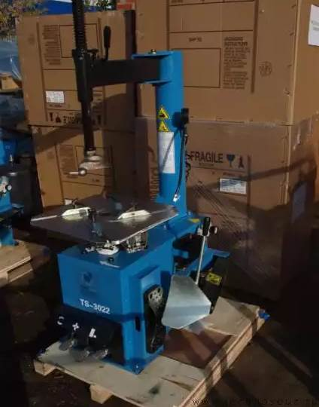

Необходимо внимательно ознакомиться с инструкцией перед началом эксплуатации!

ОГЛАВЛЕНИЕ СТР.

- Введение 3
- Расположение предупреждающих знаков 3
- Технические характеристики 3
- Транспортировка 4
- Распаковка 4
- Требования к рабочему месту 4
- Размещение и монтаж 4
- Подключение к сети электропитания и системе подачи сжатого воздуха 5
- Рабочие инструкции 5
9.1 Разбортовка шины 6
9.2 Крепление колеса на станке и демонтаж шины 6
9.3 Монтаж шины 7
10. Накачка шины 7
11. Перемещение станка 7
12. Техническое обслуживание 8
13. Таблица поиска и устранения неисправностей 9
14. Деталировка шиномонтажного станка 10
17. Электросхема 22
18. Схема подачи сжатого воздуха 22

Шиномонтажный станок
Предупреждение
В данной инструкции содержится важная информация о шиномонтажном станке. Следует внимательно ознакомиться с ней перед установкой и работой на станке в целях безопасной эксплуатации и правильного выполнения технического обслуживания. Хранить инструкцию в надёжном месте, чтобы при необходимости к ней обращаться.
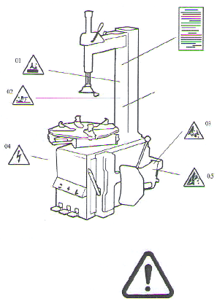
1. Введение
Область применения: полуавтоматический шиномонтажный станок предназначен для демонтажа/монтажа шин.
Внимание! Станок использовать исключительно по назначению. Производитель не несет ответственность за последствия неправильной эксплуатации оборудования и не соблюдение требований безопасности.

Требования безопасности
К работе на станке допускается только квалифицированный персонал, который прошел специальное обучение. Запрещено вносить любые изменения в конструкцию станка без письменного разрешения производителя, так как это может повлечь за собой неисправность или поломку оборудования и, как следствие, потерю гарантийных обязательств. В случае неисправности каких-либо деталей необходимо заменить их в соответствии со списком запасных частей (см. приложение). (Внимание! Срок гарантии истекает через год после покупки шиномонтажного станка).
Все работы по электрическому подключению должны выполняться специалистом!

2. Расположение предупреждающих знаков

01 Не класть руки под монтажную головку в процессе выполнения работы.
02 Не касаться зажимных кулачков во время работы.
03 Не касаться борта шины при демонтаже.
04 Обеспечить надежное заземление станка.
05 Не стоять между рукояткой устройства отрыва борта шины и корпусом станка во время работы.
Предупреждения.
Запрещено заклеивать предупреждающие знаки. При необходимости следует нанести новые предупреждающие знаки самостоятельно.

3. Технические характеристики
Диаметр колесного диска (фиксация снаружи) 11”-21”
Диаметр колесного диска (фиксация внутри) 12”-24”
Макс. диаметр колеса 1040 мм
Максимальная ширина обода колеса 255 мм
Рабочее давление 8-10 бар
Источник электропитания 220 В (1 фаза) /380 В (3 фазы)
Мощность электродвигателя 0,75 кВт/1,1кВт
Максимальный момент вращения поворотного стола 1078 Н×м
Габаритные размеры корпус: 96×76×88 см,

Уровень шума <70 дБ

Замечание:
Размеры указаны для стальных колесных дисков. Легкосплавные диски толще металлических дисков, поэтому вышеупомянутые размеры приведены для справки. Указанная модель станка может оснащаться системой «взрывной» накачки (дополнительное устройство). См. модификацию А и список комплектующих к этой модификации А на чертежах деталировок.
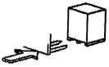
4. Транспортировка
При перевозке станка следует использовать вилочный погрузчик. Грузоподъемность погрузчика должна соответствовать массе станка в упаковке. Установить вилы погрузчика, как показано на рис 1.
Рис.1

5. Распаковка
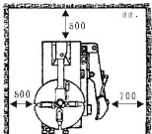
Извлечь гвозди пассатижами, распаковать картонную коробку и снять пластиковую крышку. Проверить комплектность станка. При отсутствии каких-либо деталей, следует обратиться к производителю или поставщику.

Рис.2

6. Требования к рабочему месту
Выбрать рабочее место в соответствии с требованиями безопасности. Подключить электропитание станка и подвести сжатый воздух, как указано в данной инструкции. Рабочее место должно хорошо проветриваться, установить станок на достаточном расстоянии от стен, как показано на рис.2. При установке на открытом воздухе необходимо закрепить над станком навес для защиты от дождя и солнечных лучей.
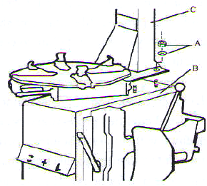
Предупреждение: нельзя эксплуатировать станок с электродвигателем во взрывоопасной атмосфере.

7. Размещение и монтаж
1) Открутить гайки на раме, установить станок на рабочее место, проверив горизонтальный уровень. Закрепить станок к полу с помощью анкерных болтов. Проверить, что система имеет надежное электрическое заземление. Предотвратить опасность смещения станка (скользкий пол).
2) Открутить гайку А на корпусе В, как показано на рис. 3. Поднять колонну С, установить ее на корпус станка, закрутив гайку А на болт, размещенный в корпусе В. Затянуть крепление с усилием. См. рис. 3.
Рис.3

8. Подключение к сети электропитания и системе подачи сжатого воздуха
Предупреждение: перед выполнением электрического подключения проверить, что напряжение сети соответствует указанному значению на табличке станка.
Предупреждение: все работы по подключению станка должны выполняться специалистом.
Подключить станок к системе подачи сжатого воздуха, для подключения к воздушной магистрали необходимо использовать штуцер, расположенный с правой стороны станка.
Станок должен быть надежно заземлен.
Станок должен оснащаться устройством защитного отключения, рассчитанным на 30A.
Внимание: станок не оснащен сетевой вилкой, пользователю необходимо установить вилку самостоятельно (16А) или подключить станок напрямую к электросети с учетом вышеупомянутых требований.
9. Рабочие инструкции
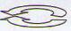
Педаль управления вращением поворотного стола (Z)
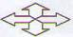
Педаль управления зажимным устройством (V)
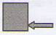
Педаль управления устройством отрыва борта (U)



Педаль управления устройством «взрывной накачки» (B)

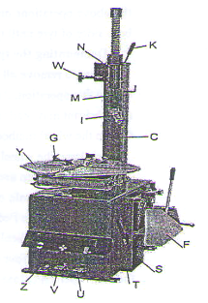
1) Нажать педаль управления вращением поворотного стола (Z), стол (Y) должен повернуться по часовой стрелке. Поднять педаль, стол должен повернуться против часовой стрелки.
2) Нажать педаль устройства отрыва борта (U), лопатка устройства (F) перемещается внутрь, отпустить педаль устройства отрыва борта, лопатка устройства возвращается в первоначальное положение.
3) Нажать педаль (V), чтобы раскрыть зажимные кулачки (G), после повторного нажатия кулачки сводятся (закрываются). Если педаль занимает среднее положение, кулачки не перемещаются.
4) Нажать педаль (В), производится сильная подача воздуха для быстрой накачки шины. Отпустить эту педаль, чтобы остановить подачу воздуха (перед тестированием следует ознакомиться с соответствующими предупреждениями и инструкциями по безопасности).

Рис. 4

На станке выполняются три типа операций:
1) Разбортовка шины
2) Демонтаж шины
3) Монтаж шины
Внимание: перед проведением любых видов работ, следует одеть защитные очки, головной убор и обувь с противоскользящей подошвой. Запрещено носить широкополую одежду. Полностью выпустить воздух из шины и снять все балансировочные грузы с обода колеса.
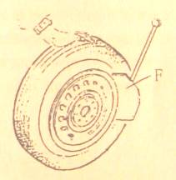
9.1. Разбортовка шины
Выпустить весь воздух из шины, вывернув золотник.
Установить шину напротив резинового буфера (S). Установить лопатку рядом с бортом шины в 10 мм от края обода, как показано на рис.5.
Внимание. Лопатка должна находиться напротив борта шины.
Нажать педаль (U) и прижать борт шины лопаткой. Повторно выполнить указанные выше операции при других положениях шины, с обеих сторон колеса, пока борт полностью не сойдет с обода колеса.

9.2. Крепление колеса на станке и демонтаж шины Рис.5
Удалить все балансировочные грузы с обода колеса.
Смазать борт шины.
При отсутствии смазки шина может получить повреждение.
а - Закрепить колесо снаружи
Нажать педаль управления зажимными кулачками в половину хода (V), установить колесо на поворотном столе (Y), нажать педаль (V), пока колесо не будет надежно зафиксировано кулачками.
b - Закрепить колесо изнутри
Нажать педаль управления зажимными кулачками (G), чтобы свести их. Установить колесо на поворотный стол и нажать педаль управления зажимными кулачками (V), чтобы зафиксировать колесо на столе.
Предупреждение: убедиться в надежном креплении колеса на поворотном столе.

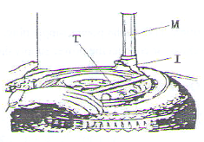
Опустить вертикальную направляющую (M), чтобы монтажная головка (I) оказалась над ободом колеса. Зафиксировать вертикальную направляющую в этом положении с помощью рукоятки блокировки (K). Монтажная головка автоматически поднимается над закраиной обода на 2-3 мм. Вставить монтажную лопатку (T) между бортом шины и передней частью монтажной головки (I), подцепить борт шины на монтажную головку, как показано на рис. 6.
Удерживая монтажную лопатку (T), как показано на рис.6, повернуть стол по часовой стрелке нажатием на педаль (Z). Закончить операцию после полного отделения борта шины. Повторить эту операцию для другой части покрышки. Снять шину с диска колеса.
Рис.6
Внимание: цепи, браслеты, широкополая одежда и т.п. могут попасть в подвижные части станка и травмировать оператора.

9.3 Монтаж шины
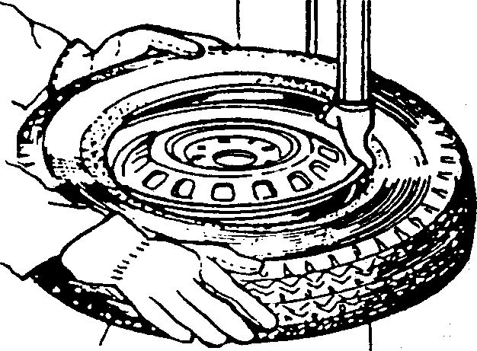
Внимание. Проверить соответствие размеров обода и шины, чтобы предотвратить разрыв шины во время накачивания и установки.
Смазать борт шины и обод колеса смазкой, рекомендованной производителем. Установить колесо на станок.
Внимание: не касаться обода колеса руками в момент его крепления на станке во избежание получения травм.
Заблокировать вертикальную направляющую. Положить шину на обод, приподняв ее левую сторону, чтобы борт проходил под углом к монтажной головке. Надавить на борт шины руками или прижимным роликом. Затем, нажать педаль (Z), стол начнет вращаться по часовой стрелке. После посадки шины на обод завершить выполнение данной операции.
Рис.7
Повторить указанную процедуру для другой части покрышки (рис. 7).

11. Накачка шины
Предупреждение:
При выполнении данной операции необходимо соблюдать осторожность, так как разрыв шины может привести к серьезным травмам или летальному исходу. Поэтому не следует пренебрегать мерами безопасности.
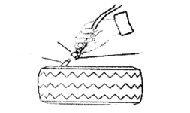
Шина может лопнуть в случаях, когда:
1) колесный диск и шина имеют разные размеры;
Штуцер манометра
2) шина или колесный диск повреждены;
Фиксатор
3) давление в шине превышает максимальное значение, рекомендованное производителем;
Вентиль клапана
4) не соблюдаются меры безопасности.

Рис.8
Порядок выполнения работ:
1) Открутить колпачок вентиля;
2) Закрепить пистолет с манометром на вентиле. Убедиться в том, что пистолет надежно закреплен на вентиле.
3) Проверить соответствие размеров шины и колесного диска.
4) Смазать борта шины с обеих сторон колеса.
5) Накачивать колесо с перерывами и проверять показания манометра, установку шины на диске колеса. Для накачивания шин с дисками сложного профиля необходимы специальные операции (рис. 8).
6) После достижения требуемого давления, отсоединить пистолет от вентиля и закрутить колпачок.
Внимание. Нельзя накачивать шину давлением выше установленного производителем значения. К выполнению данной операции допускаются только специалисты.

11. Перемещение станка
Перемещение станка производится с помощью вилочного погрузчика. Следует отключить электропитание и магистраль подачи сжатого воздуха, вставить вилы погрузчика под раму станка. Перевести станок на новое место работы и надежно закрепить его к полу. Новое место установки должно отвечать требованиям безопасности.

12. Техническое обслуживание
Внимание. К обслуживанию станка допускаются только специалисты. Отключить электропитание перед выполнением работ по обслуживанию станка:
1) отключить электропитание;
2) отключить подачу воздуха.
Порядок выполнения работы:
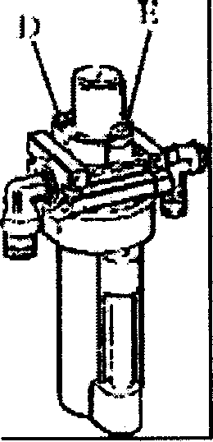
-После завершения рабочего дня очистить станок. Один раз в неделю очищать поворотный стол дизельным топливом, смазывать направляющие и кулачки.
-Следующие операции технического обслуживания следует выполнять, по крайней мере, раз в месяц:
проверять уровень масла в лубрикаторе, при необходимости, открутить винт «Е», заполнить маслом SAE30, нажать педаль управления зажимными кулачками 5-6 раз, проверить наличие утечек в лубрикаторе. Необходимо проверить, что после двух нажатий педали в лубрикатор попадает капля масла. В противном случае, отрегулировать подачу масла поворотом отверткой винта «D». Для длительной и надежной работы станка, регулярно выполнять обслуживание в соответствии с инструкцией по эксплуатации.
Рис.9
Внимание. Перед выполнением обслуживания отключить станок от сети электропитания и магистрали подачи сжатого воздуха, нажать педаль устройства отрыва борта 3-4 раза, чтобы удалить воздух из системы станка.
Все поврежденные детали следует заменить на оригинальные запасные части.
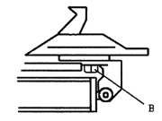
Примечание. Через 20 дней после начала эксплуатации станка проверить и подтянуть крепление кулачков винтами В. Рис10.

Примечание. Проверить натяжение ремня, если станок не развивает мощности. Для этого снять левый кожух, открутив винты крепления. Натянуть ремень с помощью двух регулировочных винтов на опоре электродвигателя. Необходимо выдержать расстояние между кронштейном двигателя и его основанием. Рис.11.
Внимание. Отключить станок от источника электропитания и магистрали подачи сжатого воздуха.
Рис.10

Примечание. Отрегулировать положение монтажной пластины (Х) согласно рис.12, если вертикальная направляющая не фиксируется или монтажная головка в рабочем положении находится более чем в 2-3 мм от обода колеса.
Примечание. Для повышения надежности работы зажимных кулачков и лопатки устройства отрыва борта необходимо следить за чистотой клапанных механизмов. Выполнить следующее:
1. Снять левый кожух, открутив два винта.
2.Открутить глушители шума клапанных механизмов (А), которые связаны с педалями управления зажимными кулачками и устройством для отрыва борта. Рис. 13.
3. Очистить глушители шума сжатым воздухом или заменить их в случае повреждения рекомендованными запасными частями. Рис. 13.

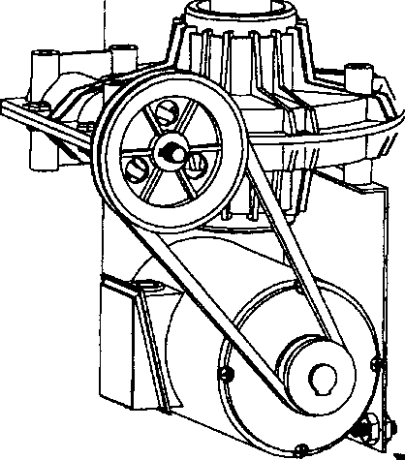
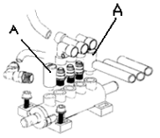
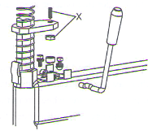

Рис.11
Рис.13
Рис.12

13. Таблица поиска и устранения неисправностей

Неисправность | Причина | Метод устранения
Поворотный стол вращается только в одном  направлении или не вращается | Поврежден выключатель | Заменить
 | Поврежден ремень | Заменить
 | Неисправен электродвигатель | Проверить кабель или проводку;  заменить электродвигатель в случае его повреждения
Задержка в срабатывании зажимных кулачков, поворотный стол не фиксируется | Утечки воздуха из воздухораспредельной магистрали | Проверить все компоненты воздухораспределительной магистрали
 | Возможно, не работает цилиндр привода кулачков | Заменить поршень цилиндра
 | Изношены зажимные кулачки | Заменить
 | Поломка шайб цилиндра | Заменить
Монтажная головка касается обода колеса во время работы | Пластина блокировки не отрегулирована или неисправна | Заменить или отрегулировать
Монтажная головка касается обода колеса во время работы | Ослабло крепление кулачков, пластина блокировки не срабатывает | Затянуть винты, заменить пластину
Рукоятка устройства отрыва борта и педаль управления зажимными кулачками не возвращаются в исходное положение | Неисправна пружина привода педали | Заменить
Лопатка отрыва борта перемещается с трудом | Загрязнен глушитель шума | Заменить или очистить
Лопатка отрыва борта перемещается с трудом | Повреждена шайба цилиндра устройства отрыва борта | Заменить

14. Деталировка шиномонтажного станка
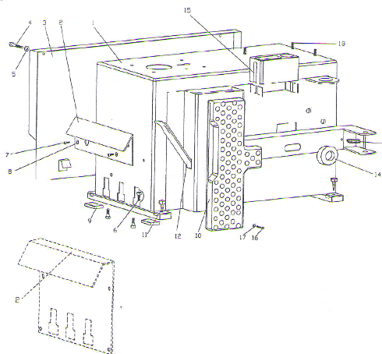

1 | Корпус станка
2 | Передний кожух педалей
3 | Левый кожух
4 | Шестигранный винт М6×55
5 | Плоская шайба Ф6×14×1,2
6 | Шестигранный винт М8×25
7 | Шестигранный винт М6
8 | Плоская шайба Ф6×14×1,2
9 | Резиновая опора
10 | Резиновый буфер
11 | Винт крепления 6×40
12 | Монтажная лопатка
13 | Пружина устройства отрыва борта
14 | Резиновая опора
15 | Масленка
16 | Шестигранный винт М8×20
17 | Плоская шайба Ф8×17×1,5
18 | Шестигранный винт М10×55

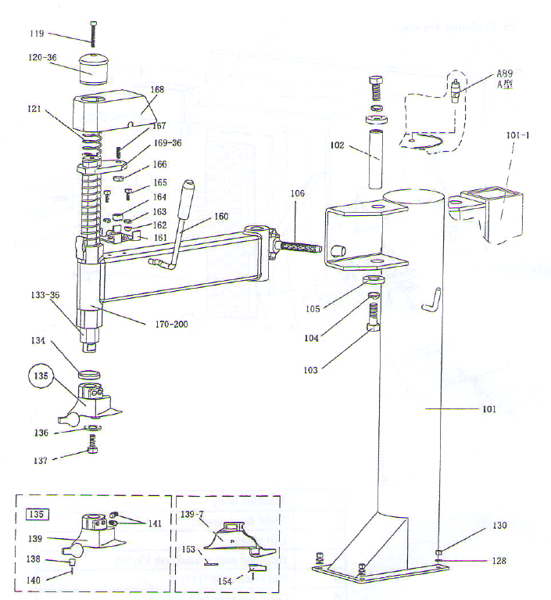

101 | Круглая колонна
101-1 | Колонна квадратного профиля
102 | Палец поворотного рычага
103 | Шестигранный винт М14×35
104 | Пружинная шайба Ф14
105 | Широкая шайба
106 | Регулировочная рукоятка колонны
119 | Шестигранный винт М8×50
120-36 | Крышка вертикальной направляющей 200
121 | Пружина вертикальной направляющей
128 | Плоская шайба Ф10×12
130 | Контргайка М10
133-36 | Шестигранная вертикальная направляющая 200
134 | Втулка буфера направляющей
135 | Монтажная головка в сборе
136 | Шайба монтажной головки
137 | Шестигранный винт М10×25
138 | Шкив монтажной головки
139 | Монтажная головка 3#
139-7 | Монтажная головка 7#
140 | Шестигранный штифт
141 | Шестигранный винт М12×16 с утопленной головкой
153 | Плоская защитная шайба монтажной головки
154 | Защитная шайба монтажной головки
160 | Рукоятка блокировки
161 | Блокировочная пластина
162 | Крышка блокировочной пластины
163 | Пружинная шайба Ф8
164 | Гайка эксцентрикового вала
165 | Шестигранный винт М8×25
166 | Гайка М12×1,75×7
167 | Шестигранный винт М12×30
168 | Блокировочная крышка
169 | Шестигранная блокировочная пластина
170 | Подвижный рычаг
А89 | Предохранительный клапан

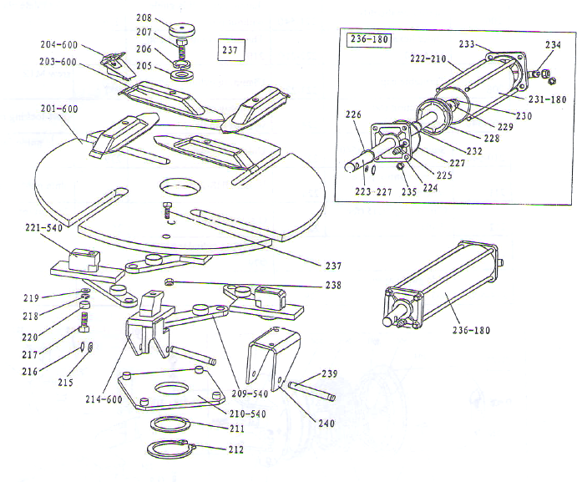

201-600 | Поворотный стол 615
203-600 | Направляющая пластина кулачка 600
204-600 | Кулачок 600
205 | Широкая шайба поворотного стола
206 | Пружинная шайба Ф16
207 | Шестигранный винт М16×40
208 | Крышка на поворотный стол
209-540 | Соединительная тяга в сборе 540
210-540 | Квадратная пластина 540
211 | Шайба квадратной пластины
212 | Стопорное кольцо Ф65 (вала)
214-600 | Направляющая в сборе 600
215 | Плоская шайба Ф12×25×2
216 | Стопорное кольцо Ф12 (вала)
217 | Шестигранный винт М12×40
218 | Пружинная шайба Ф12
219 | Плоская шайба Ф12×30×3
220 | Втулка соединительной тяги
221-540 | Направляющая без пальца
222-210 | Резьбовая соединительная тяга 210
223-227 | Шток цилиндра зажимного устройства 227
224 | Крышка цилиндра зажимного устройства без рукоятки
225 | Соединение 1/8”-Ф8
226 | V-уплотнение UHS 20×28×7,5
227 | Уплотнительное кольцо 63×2,65
228 | Поршень цилиндра зажимного устройства Ф70
229 | Плоская шайба Ф12×25×2
230 | Гайка М12×7×1,75
231-180 | Корпус цилиндра зажимного устройства 180
232 | Уплотнительное кольцо 20×2,65
233 | Крышка цилиндра зажимного устройства с рукояткой
234 | Г-образное соединение 1/8-Ф8
235 | Контргайка М8
236-180 | Цилиндр зажимного устройства в сборе
237 | Винт М12
238 | Контргайка М1
239 | Ось поворота направляющей
240 | Кронштейн направляющей 2
251 | Защитная крышка кулачка

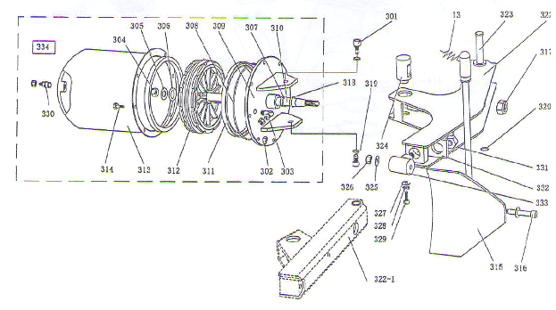

301 | Винт М14×30 цилиндра устройства отрыва борта
302 | Контргайка М6
303 | Г-образное соединение ¼-Ф8 (90°)
304 | Гайка М16×1,5
305 | Плоская шайба Ф16×28×2
306 | Уплотнительное кольцо Ф16×2,65
307 | Уплотнительное кольцо Ф20×2,65
308 | Уплотнительное кольцо 180×5
309 | Крышка цилиндра устройства отрыва борта
310 | Шток поршня цилиндра
311 | V-уплотнение 185×168×11,5
312 | Поршень цилиндра устройства отрыва борта
313 | Корпус цилиндра устройства отрыва борта
314 | Шестигранный винт М6×20
315 | Лопатка устройства отрыва борта
316 | Шестигранный винт М12×100
317 | Контргайка М16×1,5
318 | Ремешок направляющей
319 | Пружинная шайба Ф14
320 | Стопорное кольцо Ф16
322 | Рычаг устройства отрыва борта 203
322-1 | Рычаг устройства отрыва борта 200
323 | Палец рычага устройства отрыва борта
324 | Поворотный палец цилиндра устройства отрыва борта
325 | Плоская шайба Ф12×25×2
326 | Контргайка М12
327 | Плоская шайба Ф8×30×3
328 | Пружинная шайба Ф8
329 | Шестигранный винт М8×20
330 | Соединение 1/8-Ф8
331 | Контргайка М16×1,75
332 | Шайба вала устройства отрыва борта
333 | Вал устройства отрыва борта
334 | Цилиндр устройства отрыва борта в сборе

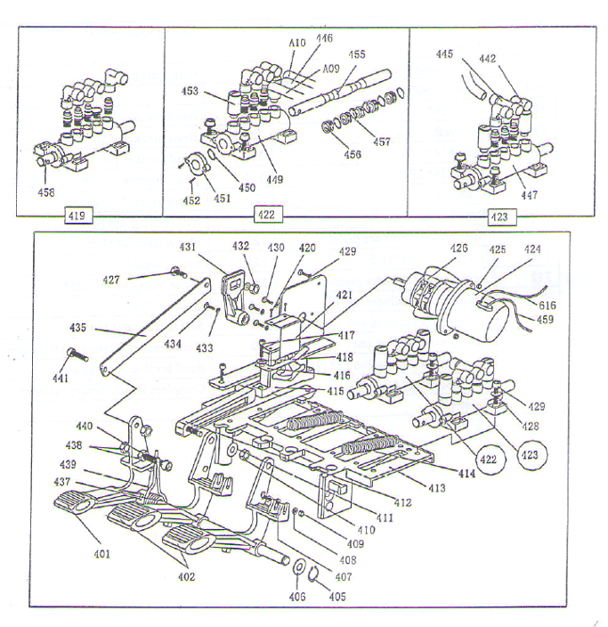

401 | Педаль реверсивного вращения
402 | Педаль 5-ходового клапана (правая)
403 | Педаль 5-ходового клапана (правая)
404 | Педаль 5-ходового клапана (левая)
405 | Стопорное кольцо Ф12
406 | Плоская шайба Ф12×25×2
407 | Болт М4×30
408 | Плоская шайба Ф4
409 | Контргайка М4
410 | Контргайка М8
411 | Плоская шайба Ф8×17×1,2
412 | Соединительная тяга кулачка
413 | Опора педального узла
414 | Пружина педали
415 | Кулачок
416 | Пружина кулачка
417 | Шестигранный винт М6×20
418 | Плоская шайба Ф6×12×1
419 | 5-ходовой клапан
420 | Болт-саморез ST2,9×12
421 | Кулачковая крышка
422 | 5-ходовой клапан цилиндра зажимного устройства
423 | 5-ходовой клапан цилиндра устройства отрыва борта
424 | Крышка переключателя реверса
425 | Гайка М4
426 | Переключатель реверса
427 | Шестигранный винт М6×20
428 | Плоская шайба Ф6×12×1
429 | Плоская шайба Ф4
430 | Болт М4×16
431 | Рукоятка переключения реверса
432 | Контргайка М6
433 | Плоская шайба Ф4
434 | Болт М4×30
435 | Соединительная тяга переключателя педали
436 | Контргайка М8
437 | Передний вал педали
438 | Гайка М8
439 | Пружина кручения педалей
440 | Шестигранный болт М8×50
441 | Шестигранный болт М8×20
442 | Г-образное соединение 1/8-Ф8
443 | Шланг 5×8
444 | Шланг 5×8
445 | Тройник 1/8-2×Ф8
446 | Шланг 5×8
447 | Корпус 5-ходового клапана (левый)
448 | Крышка 1/8
449 | Корпус 5-ходового клапана (правый)
450 | Уплотнительное кольцо 12×20×5
451 | Крышка 5-ходового клапана
452 | Болт ST2,-саморез 9×16
453 | Глушитель 1/8”
454 | Шланг 5×8
455 | Шток 5-ходового клапана
456 | Проставка 5-ходового клапана
457 | Уплотнительное кольцо 12×20×4
459 | Силовой кабель

527
200-522
502
523

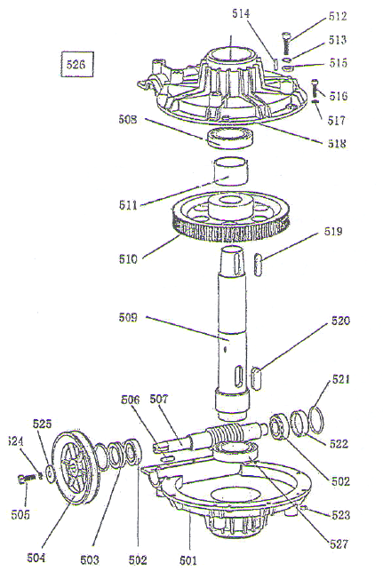

501 | Нижняя крышка редуктора
502 | Подшипник 30204
503 | Уплотнение Ф20×35×8
504 | Ременный шкив
505 | Шестигранный болт М8×25
506 | Шпонка 6×20
507 | Червяк
508 | Подшипник 6010
509 | Вал редуктора
510 | Шестерня
511 | Проставка вала шестерни
512 | Шестигранный болт М10×55
513 | Пружинная шайба Ф10
514 | Штифт 6×20
515 | Плоская шайба Ф10×20×2
516 | Болт М6×20
517 | Плоская шайба Ф6×14×1,2
518 | Крышка редуктора
519 | Шпонка 10-40
520 | Шпонка14-40
521 | Уплотнительное кольцо Ф27,8×3,1
522 | Уплотнение
523 | Контргайка М6
524 | Пружинная шайба М8
525 | Плоская шайба Ф8×30×3
526 | Редуктор в сборе
527 | Подшипник 6208

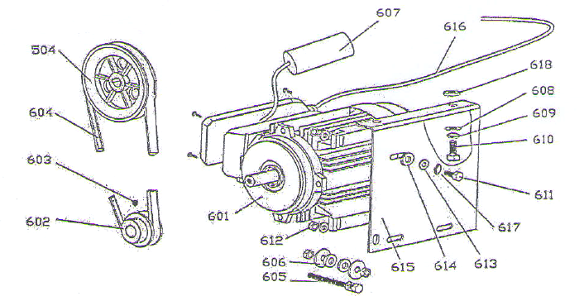

601 | Эл-двигатель
602 | Шкив вала электродвигателя
603 | Шестигранный болт М8×12
604 | Ремень станка А-28
605 | Шестигранный винт М8×70
606 | Плоская шайба Ф8,5×30×3
607 | Конденсатор
608 | Плоская шайба Ф10×20×2
609 | Пружинная шайба Ф10
610 | Шестигранный винт М10×25
611 | Шестигранный винт М8×25
612 | Гайка М8
613 | Плоская шайба Ф8×22×1,5
614 | Резиновая шайба эл-двигателя
615 | Опора эл-двигателя
616 | Кабель эл-двигателя 5×1,0
617 | Пружинная шайба Ф8
618 | Резиновая шайба эл-двигателя

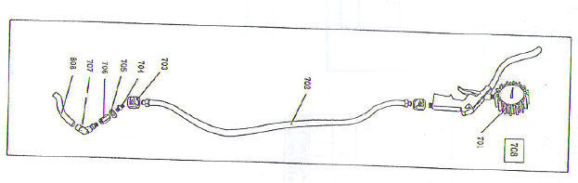

701 | Измеритель давления
702 | Резиновый шланг
703 | Гайка соединителя
704 | Соединение 1/4-1/4
705 | Плоская шайба Ф13
706 | Соединение 1/4-1/4
707 | Соединение 1/4-Ф8
708 | Устройство для подкачки шин

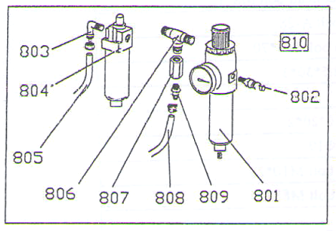

801 | Фильтр сброса давления
802 | Форсунка
803 | Г-образное соединение (90°)
804 | Лубрикатор
805 | Шланг 5×8
806 | Тройник широкий
807 | Соединение 1/4-1/4
808 | Шланг 5×8
809 | Соединитель 1/8-Ф8
810 | Лубрикатор в сборе

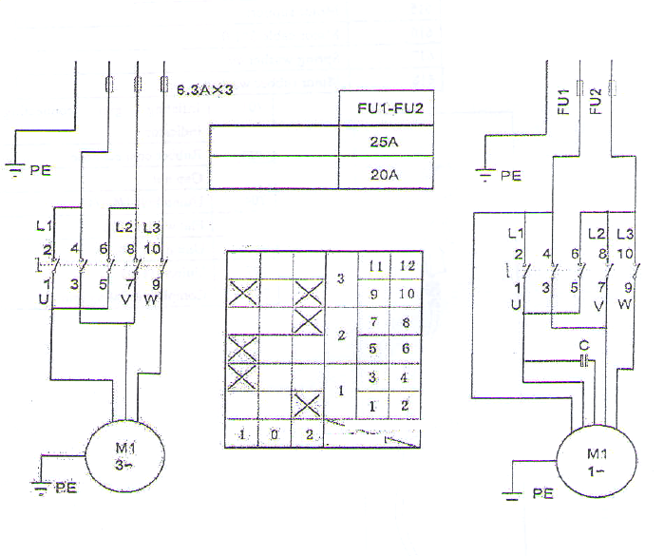
16. Электросхема

3 фазное напряжение
1 фазное напряжение

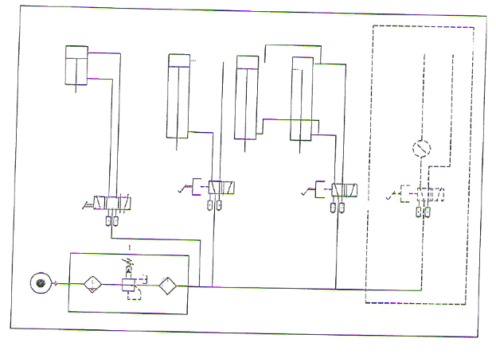
Пневмоцилиндр лопатки устройства отрыва борта шины
Пневмоцилиндр зажимного устройства
Накачка шины
Пневмоцилиндр блокировки направляющей
Магистраль подачи сж. воздуха
Воздушный фильтр
Лубрикатор
Редукционный клапан
Педаль
Педаль
Педаль
Манометр
Положение контактов
Контакт №
Положение
17. Схема подачи сжатого воздуха
110В 50/60Гц
220В 50/60Гц
Рукоятка
Взрывная накачка шины

